
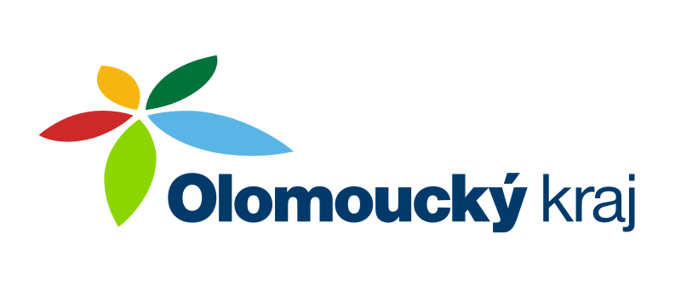
ČESKÝ ATLETICKÝ SVAZ
SPORTOVNÍ CENTRUM MLÁDEŽE
OLOMOUCKÝ kraj


Zdeněk Rakowski, Nádražní 287, 784 01 Červenka,
telefon: 585 227 642, mobil: 777 14 03 57,
e-mail: zdenek@rakowski.cz
www.scmok.rakowski.cz

Olomouc 10. července 2011

Jméno:
.........................................................................................................................................................................................................................................................................

O R G A N I Z A Č N Í P O K Y N Y
pro účastníky letního soustředění v Uherském Hradišti

Atletický klub Olomouc pořádá pro své členy letní soustředění v Uherském Hradišti.

Termín : 7.8. – 13.8.2011
Sraz účastníků : v neděli 7.8.2011 v 9:40 hod. na Hlavním nádraží ČD v Olomouci.
Kdo chce cestovat jinak, dejte mi vědět.
Odjezd : z Olomouce vlakem R 705 Galán v 9:56 hod.
Příjezd : do Uherského Hradiště v 11:05 hod.
Ukončení : v sobotu 13.8.2011 obědem asi ve 12:30 hod.
Zaměření : atletická příprava pro podzimní závodní sezónu, hry, koupání, regenerace…
Ubytování : je zajištěno na kolejích v nově zrekonstruovaném ubytovacím zařízení Vzdělávacího centra EDUHA. Pěšky od stadionu asi 5 min.
Webové stránky: http://www.eduha.cz/hostel-ubytovani-uherske-hradiste/fotografie-pokoju/
Stravování : bude zahájeno v neděli 7.8. obědem a skončí v sobotu 13.8.2011 obědem
Ubytování : ve dvou až třílůžkových pokojích buňkového typu se společným sociálním zařízením (WC + sprcha).
Cena : 2900 Kč (v ceně ubytování, stravování - plná penze, pronájem stadionu)
Platbu uhraďte nejpozději do 31.7.2011 v kanceláři AK Olomouc nebo převodem na účet Atletického klubu Olomouc 43438811 / 0100
Finanční prostředky na toto soustředění je možné čerpat z SCM, CISKO,
SVS AK Olomouc, popřípadě jiných finančních zdrojů.
Každý účastník si hradí cestu do Uherského Hradiště a zpět sám.
Je možné využít slevu pro společnou jízdenku.
Vezmi s sebou : sportovní oblečení na trénink venku (tepláky, trička, bundu...)
sportovní obuv, tretry
hygienické potřeby (ručník, mýdlo, kartáček a pastu na zuby …)
plavky, papuče, pyžamo …
kartičku zdravotní pojišťovny, osobní léky …
kolo, kolečkové brusle a jiné sportovní potřeby...

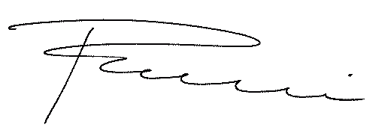
Zdeněk Rakowski
vedoucí trenér SCM
tel.: 777 140 357

